FICHA - OS MEUS MEDOS 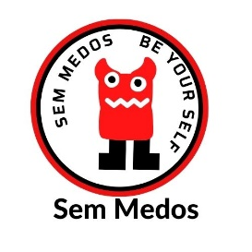
Propomos esta ficha apara ajudar os pais, já que não é fácil saber o que se passa na cabeça de uma criança. Ao entender o que se passa, poderá encontrar uma linguagem comum e que ajude a melhorar a comunicação.
Se for mais fácil, diga que vão fazer um jogo. Divirta-se e aproveite a companhia do/a seu/sua filho/a.
Objetivo:
As crianças são convidadas a identificar os seus medos, descrever os seus pensamentos sobre a ansiedade, identificar onde no seu corpo sentem o sentimento e, finalmente, criar um plano para lidar com o medo no futuro. O objetivo desta planilha é começar a introduzir as crianças ao conceito de que pensamentos e sentimentos estão ligados, e aumentar a conscientização de suas emoções, pedindo-lhes que identifiquem como seu corpo responde à ansiedade.
1 – Que tipo de coisas e /ou situações fazem-no/a sentir-se nervoso/a ou com medo?
______________________________________________________________________________________________
______________________________________________________________________________________________
2 – O que é que costuma pensar quando está nervoso ou com medo?
______________________________________________________________________________________________
______________________________________________________________________________________________
3 – O que é que o seu corpo sente, quando está nervoso ou com medo? Colorir na figura as áreas onde sente essas sensações.
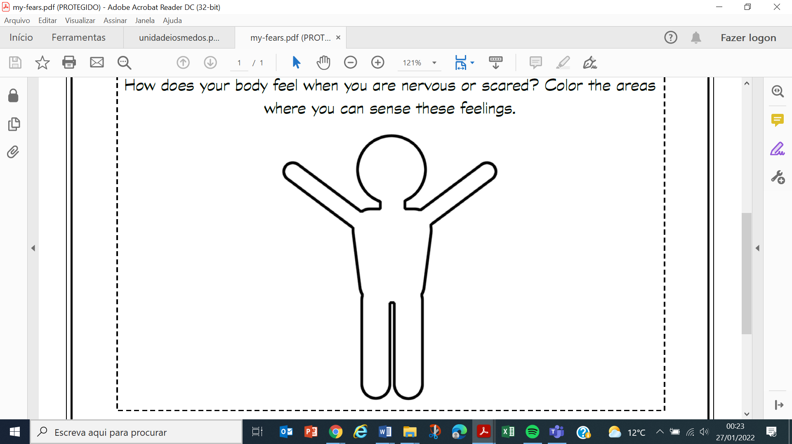
4 – Na opinião da criança, o que pode fazer na próxima vez para se sentir melhor quando se sentir nervoso ou com medo?
____________________________________________________________________________________________
____________________________________________________________________________________________
Fonte: Adaptado de Meus Medos (Planilha) | Auxílio terapeuta (therapistaid.com)
Visite-nos em: www.sem-medos.pt
Facebook: /SemMedosOficial/ Instagram: /sem_medos_oficial/

